Главный эколог Челнов объяснил, откуда берется неприятный запах в городе

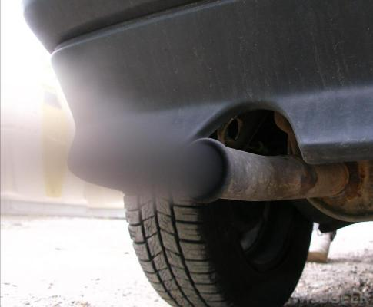
Фото с сайта images.wisegeek.com.
С середины февраля челнинцы стали жаловаться на неприятный запах в городе. Специалисты начали проверки атмосферного воздуха, чтобы выявить причину. Как доложил на «деловом понедельнике» главный эколог города Наил Гарипов, его ведомством не было обнаружено никаких превышений нормативов по загрязнению воздуха. Но оно активизировало работу по выявлению предприятий, осуществляющих выбросы в атмосферный воздух. В ходе проверок среди организаций было выявлено 56 нарушений в сфере охраны атмосферного воздуха.
Сумма наложенных штрафов за это составила почти 700 тысяч рублей.
Кроме того, с 15 мая в Челнах стартует акция «Чистый воздух». Экологи будут проверять на превышение вредных веществ выхлопные газы автомобилей. Специалисты проконтролируют общественный транспорт, а также предприятия, где на балансе есть машины. Частные авто будут проверять на постах ГИБДД.
Челнинские известия. – 2016. – 4 апреля. – Режим доступа: http://www.chelny-izvest.ru/

